Oponentura týmu lopaty xd

# Časopis Los Lopatos

**Implementační platforma** – PHP

**Co už je hotovo:**  
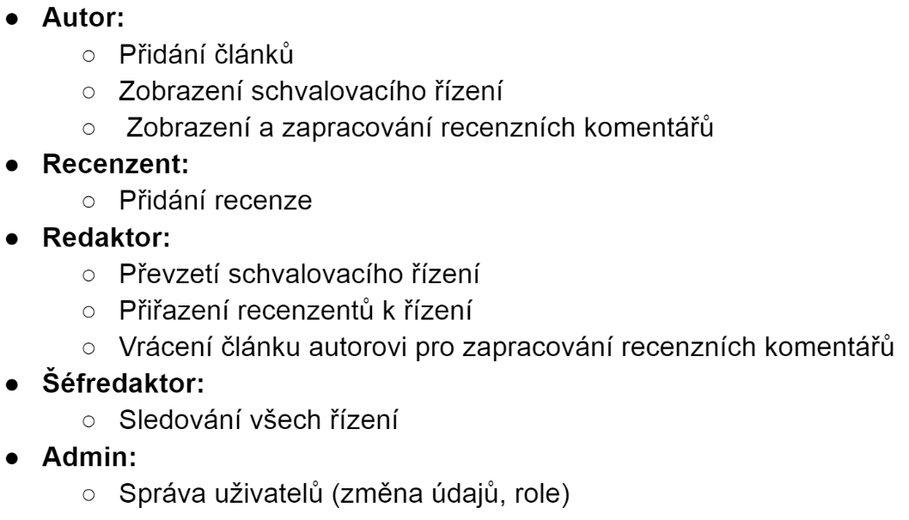

**Úplnost podkladů**, předaných oponovaným týmem (pokud nejste schopni z předaných podkladů realizovat hodnocení, spojte se se zástupcem hodnoceného týmu a obratem s ním tuto situaci vyřešte).

Hodnocení: 1

Komentář: Obdrželi jsme odkaz na stránku, uživatelskou i administrátorskou dokumentaci.

**Rozsah předané funkčnosti** vzhledem k celkovému zadání

Hodnocení: 2

Komentář: Zatím chybí tematické číslo časopisu, oponentní formulář, datum recenze a šéfredaktor nemůže zadávat úkoly.

**Uživatelská přívětivost** hodnocené aplikace

Hodnocení: 1

Komentář: Aplikace je přehledná.

**Chyby**, zaznamenané při testování

Hodnocení: 1

Komentář: Drobnost: Administrátor si sám může změnit roli např. na autora a po odhlášení už administrátorem nebude.

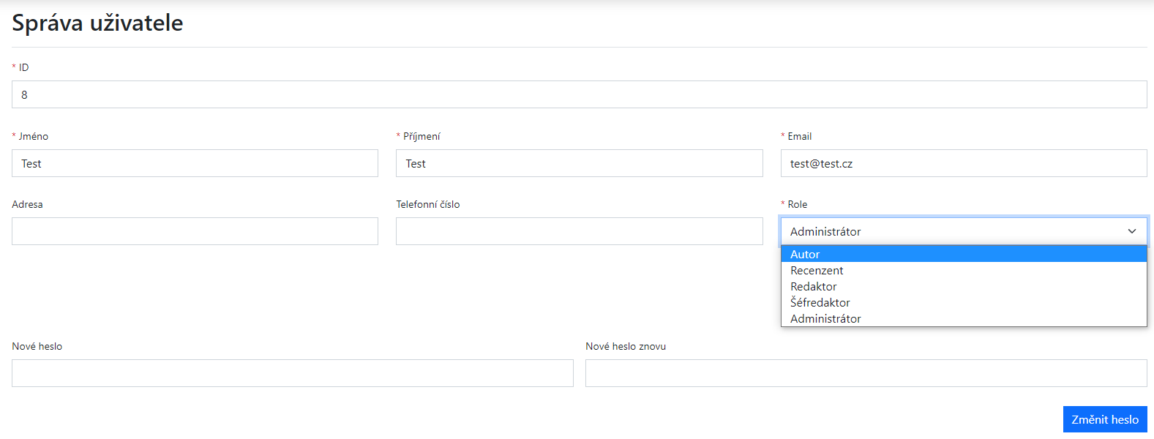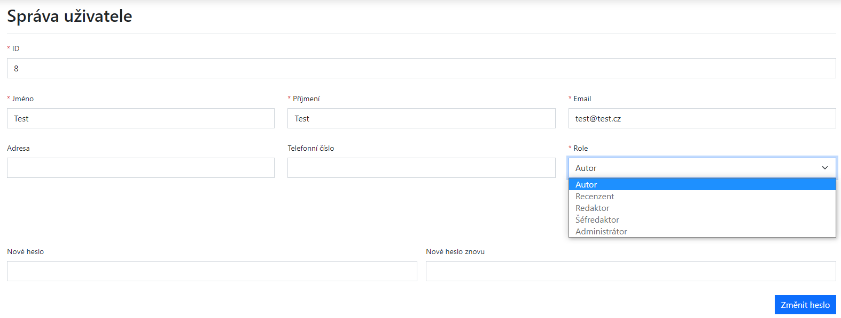

Aktuální **informační hodnota** portálu (údaje o časopisu, redakční radě, způsobu publikování, obsahu časopisu apod.)

Hodnocení: 1

Komentář: Všechny informace tu jsou.

Subjektivně vnímaná **kvalita** (co se povedlo a co ještě potřebuje vylepšit)

Hodnocení: 1

Komentář: Vše funguje, možná by chtělo vylepšit rozhraní recenzentů, aby viděli články na jednom místě.

Užitečnost **uživatelské dokumentace**

Hodnocení: 1

Komentář: Je zde popsané, jak funguje recenzní řízení.

Užitečnost **administrátorské dokumentace**

Hodnocení: 1

Komentář: Jsou zde přihlašovací údaje a zprovozněné funkce.

**Další doporučení** hodnocenému týmu: